基本概念

1. 阐述下列两种类型定义的差别

|  |  |
| --- | --- |
| #define UINT32 unsigned int  UINT32 aa; | typedef unsigned int UINT32;  UINT32 aa; |

#define 宏定义只是字符替换， typedef: 类型别名

1. 请阐述函数指针的用途，并针对下列函数声明，定义指向该函数的函数指针类型

|  |
| --- |
| int foo(int a, int b[]); |

Int (*foo)(int a, intb[]);

1. 请阐述CACHE的作用，并解释至少一种CACHE更新策略
2. 简述TCP与UDP的异同

TCP：可靠连接，实现数据包的可靠传输，有数据包重发机制, 建立可靠连接需要3次握手，断开连接需要4次握手。

UDP：不可靠连接，数据包不会重发。

1. 请举例说明至少两种进程间通信的方式，并比较其优缺点，指出其较为适合的应用范围

进程间通信的方式有：

1. 管道pipe：

管道是一种半双工的通信方式，数据只能单向流动，而且只能在具有亲缘关系的进程间使用。进程的亲缘关系通常是指父子进程关系。

1. 命名管道FIFO：有名管道也是半双工的通信方式，但是它允许无亲缘关系进程间的通信。
2. 消息队列MessageQueue：

消息队列是由消息的链表，存放在内核中并由消息队列标识符标识。消息队列克服了信号传递信息少、管道只能承载无格式字节流以及缓冲区大小受限等缺点。

4.共享存储SharedMemory：

共享内存就是映射一段能被其他进程所访问的内存，这段共享内存由一个进程创建，但多个进程都可以访问。共享内存是最快的 IPC 方式，它是针对其他进程间通信方式运行效率低而专门设计的。它往往与其他通信机制，如信号两，配合使用，来实现进程间的同步和通信。

5.信号量Semaphore：信号量是一个计数器，可以用来控制多个进程对共享资源的访问。它常作为一种锁机制，防止某进程正在访问共享资源时，其他进程也访问该资源。因此，主要作为进程间以及同一进程内不同线程之间的同步手段。

6. 套接字Socket：套解字也是一种进程间通信机制，与其他通信机制不同的是，它可用于不同及其间的进程通信。

7. 信号 ( sinal ) ： 信号是一种比较复杂的通信方式，用于通知接收进程某个事件已经发生

计算理论

1. 化简该逻辑表达式：
$$\left(a∧b\right)∨¬\left(a∧c\right)∨\left(b∧¬c\right)$$

2. 下列序列是否可以用正则表达式匹配？如果可以，给出正则表达式，否则，说明理由。

aa…abb…b

前面有若干个a，后面有相同个数的b，具体个数不确定

算法

1. 实现一个排序算法，编程语言不限
2. 最优化问题：

设运输车的最大运力为M，现有n件货物，每件货物的价值和占用的运力分别是vi和mi，均为整数。其中， $M<\sum{m_{i}}$，即无法装下所有货物。请设计一个算法，从n件货物中选出价值最高的部分，作为要被运输的货物。

编程语言不限，具体编码时，M不超过65535，n不超过255。

例如，最大运力为5，有三件货物，占用运力分别为3、2、2，价值分别为4、2、1，则应当运输第1件和第2件。

编程

实现进程间通信，方式不限。具体要求如下：

编写两个MFC程序，界面如下：

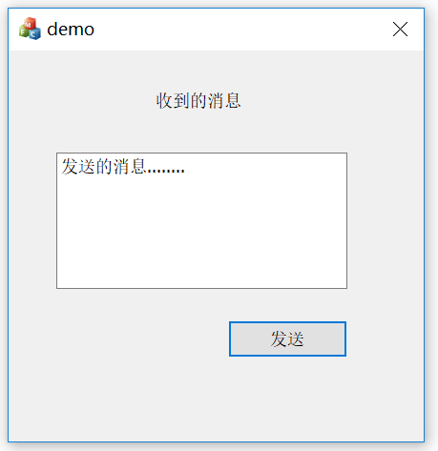

点击其中一个程序的“发送”，信息将显示在另一个程序的“收到的消息”的位置。

Socket